Р О С С И Й С К А Я Ф Е Д Е Р А Ц И Я

Б Е Л Г О Р О Д С К А Я О Б Л А С Т Ь

МУНИЦИПАЛЬНЫЙ РАЙОН «ВЕЙДЕЛЕВСКИЙ РАЙОН»

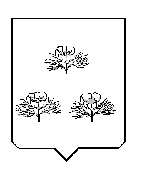

ЗЕМСКОЕ СОБРАНИЕ

БЕЛОКОЛОДЕЗСКОГО СЕЛЬСКОГО ПОСЕЛЕНИЯ

ЧЕТВЕРТОГО СОЗЫВА

**Р Е Ш Е Н И Е**

**с.Белый Колодезь**

«03» апреля 2023 года № 2

|  |  |
| --- | --- |
| **Об избрании главы Белоколодезского сельского поселения** |  |

В соответствии с Федеральным законом от 6 октября 2003 года №131-ФЗ «Об общих принципах организации местного самоуправления в Российской Федерации», Уставом Белоколодезского сельского поселения, земское собрание Белоколодезского сельского поселения **р е ш и л о:**

1. Избрать на должность главы Белоколодезского сельского поселения Блинову Татьяну Афанасьевну.

2. Обнародовать настоящее решение в течении 3 дней со дня его принятия.

**Заместитель главы**

**Белоколодезского сельского поселения Глумова К.И.**